Comité régional du Massif des Vosges 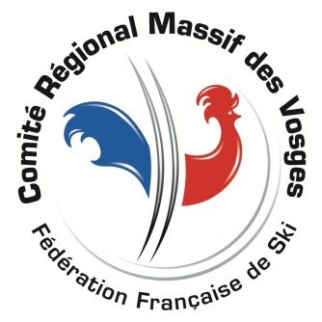
Commission Citadine
Daniel Koenig
06.46.37.47.14

Stage d’entraînement

La commission organise un stage d’entraînement fin Aout, selon les modalités définies ci-dessous :

- coureurs concernés : U14 à U30 inclus.
- Le paiement doit impérativement être effectué avant le départ.
- stage au Stelvio

Programme : 1 Stage de 5 jours, du 26/8 au 31/8/2015

Modalités pratiques :

Durée | Lu au Sa
Dates | 26 au 31/8
Départ | 26/8 vers 10h00
Lieu | Stelvio
Programme | SL+GS
Tarif | 490€

Important : Pour des raisons de réservation de pension et de couloirs, je vous remercie de me donner une réponse pour le 15 aout

Encadrement : Dany ISELIN - Daniel KOENIG

Le talon-réponse ci-dessous est à retourner complété (ne pas oublier l’adresse e-mail) avant le 15 aout à Daniel Koenig
3, rue des Vergers
68350 BRUNSTATT
daniel.koenig@evhr.net
Tel : 06.46.37.47.14

Daniel Koenig
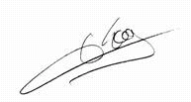

NOM........................PRENOM................................Né(e) le...............…
Club………………………………….N° de Licence …………………………………………….
ADRESSE...............................................................................................
TEL : ......................... ou prévenir : ..........................................
E-mail (important)……………………………………………………………………..………………

Je désire participer au stage du 26 au 31/8

Signature:

